„Back to the roots“: Alte Knollen, neuer Glanz
(GMH) Gärtnerinnen und Gärtner im Gemüsebau setzen neue Trends und sorgen für mehr Abwechslung auf dem Teller, indem sie fast vergessenen Arten und Sorten zu neuer Beliebtheit verhelfen. Schwarzwurzel, Pastinake & Co. punkten nicht nur mit Geschmack, sondern werden von Gemüsegärtner:innen auch für ihre Unkompliziertheit im Anbau geschätzt.
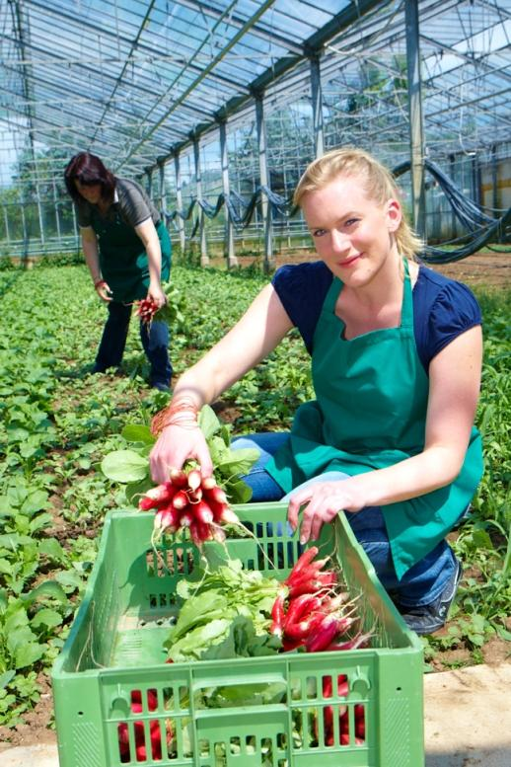

Bildnachweis: GMH

Bildunterschrift: Gemüsegärtner:innen sorgen für ein breites Spektrum an leckeren und gesunden Gemüsesorten. Neben gängigen Arten wie Radieschen, kultivieren sie auch immer häufiger vergessene Gemüsearten.

Bilddaten in höherer Auflösung unter:
https://www.gruenes-medienhaus.de/download/2021/08/2021_33_01.jpg

g

Comeback alter Klassiker
Während Mairübchen, Topinambur oder Steckrübe auf den ersten Blick zu den Exoten im Gemüseregal zählen, handelt es sich bei ihnen eigentlich um altbekannte Klassiker. Viele dieser alten Gemüsearten gerieten über die Industrialisierung der Landwirtschaft und moderne Züchtungen, die vor allem auf einen hohen Ernteertrag ausgelegt sind, in Vergessenheit. Nun erleben sie ein Comeback. Auch dank Gemüsegärtner:innen, die es sich zur Aufgabe gemacht haben, alte Nutzpflanzen wieder zu kultivieren und heimische Sorten anzubauen.
Mehr biologische Vielfalt
Derzeit finden viele alte Klassiker, von denen manche wie etwa Topinambur aufgrund ihres hohen Nährwerts schon bei den Römern zu den Grundnahrungsmitteln zählten, vermehrt den Weg zurück auf die Teller der Deutschen – Zuhause und auch in Restaurants. Doch woher kommt der Hype um „alte“ Knollen? Gärtnerinnen und Gärtner, die sich dem Anbau alter Sorten widmen, schätzen vor allem die biologische Vielfalt, die dadurch zurückgewonnen wird. Anders, als man meinen könnte, muss eine Möhre nicht immer orange sein. Genau genommen erhielt sie ihre typische Farbe erst durch Züchtungen. Doch Rote Beete, Radieschen und Konsorten sorgen nicht nur optisch für Abwechslung, sondern auch in Sachen Geschmack.
Superfood aus der Heimat
Auch in Sachen Nährstoffgehalt punkten die vergessenen Klassiker: Violette Möhren beispielsweise sind wunderbar süß und vitaminreich. Aus diesem Grund sprechen manche auch von heimischem Superfood. Der Vorteil gegenüber beispielsweise Avocado und Chiasamen: Die alten Sorten wachsen auch hierzulande und müssen nicht importiert und über weite Strecken transportiert werden. Das schont die Umwelt.
Auch wenn sie anders als züchterisch bearbeitete Sorten oftmals nicht so resistent gegen bestimmte Schaderreger oder Schädlinge sind, gelten die vergessenen Knollen im Anbau als „hart im Nehmen“. Sie konnten sich schließlich über Hunderte von Jahren den sich verändernden Klimaverhältnissen anpassen und vertragen zum Beispiel Kälte oder Trockenheit besser als manche neuen Sorten. Das macht sie für Gärtner:innen und Landwirt:innen auch in Hinblick auf künftige Klimaveränderungen interessant. Verschiedene Projekte und Initiativen beschäftigen sich heute mit der Züchtung, der Weiterentwicklung und Anpassung alter Sorten (z.B. Kultursaat e. V.). Bei richtiger Lagerung sind viele der Wurzelgemüsesorten zudem wochen- oder monatelang haltbar.
_______________
[Kastenelement]
Mach‘ dein eigenes Ding
Als Gemüsegärtner:in Trends setzen und fast vergessenen Sorten zu neuem Glanz verhelfen? Das ist nur eine der spannenden Aufgaben, der du dich in diesem Beruf widmen kannst. Und wem das noch nicht reicht, der findet unter www.beruf-gaertner.de/gaertner, www.facebook.com/beruf.gartner und http://www.instagram.com/berufgaertner noch sechs weitere Fachrichtungen, in denen die Gärtner:innenausbildung absolviert werden kann.

